中北大学计算机与控制工程学院
实验报告
课程名称 面向对象程序设计 学号 学生姓名 辅导教师 韩慧妍
专业 | 计算机科学与技术 | 实验室名称 | 软件基础实验室 | 实验时间
1．实验名称
实验三 类的定义与使用
2. 实验目的
（1）掌握类的定义和使用
（2）掌握类的定义和对象的声明
（3）观察构造函数和析构函数的执行过程。
（4）观察具有不同访问属性的成员的访问方式。
3. 实验内容
（1）定义一个TDate类，包含年(year)、月(month)、日(day)等属性，有三个公有成员函数：SetDate来设置日期、AddOneDay来对日期进行加1天的操作、print来输出日期；
（2）对构造函数或成员函数进行重载；
（3）设置构造函数或成员函数的缺省参数
（4）观察构造函数和析构函数的调用顺序；
（5）观察具有不同访问属性的成员的访问方式。
4. 实验原理或流程图
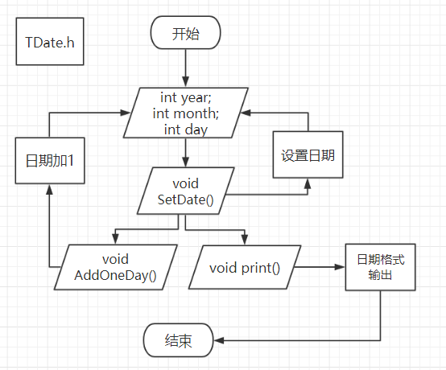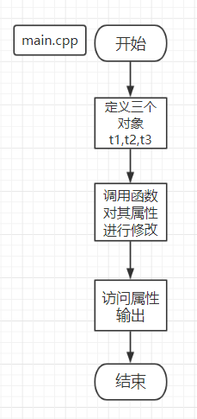

5. 实验过程或源代码
【TDate.h】
#include <iostream>
#include <stdlib.h>
using namespace std;

class TDate
{
private:
int year;
int month;
int day;
public:
TDate(); //构造行数
~TDate() { cout << "TDate destructor is called." << endl; } //析构函数
void setDate(int y = 2018, int m = 5, int d = 30);
void AddOneDay();
void print();
};

//构造函数重载
TDate::TDate()
{
year = 1949;
month = 10;
day = 1;
cout << "TDate constructor is called." << endl;
}
//成员函数重载
void TDate::AddOneDay()
{
day += 1;
}

void TDate::setDate(int y, int m, int d)
{
year = y; month = m; day = d;
}

void TDate::print()
{
cout << year << "." << month << "." << day << endl;
}

【Main.cpp】
#include "TDate.h"

int main()
{
TDate t1, t2,t3;
t1.setDate(1978, 1);
t2.setDate(1999, 12, 21);
t3.setDate(1979);
t3.AddOneDay();
t1.print();
t2.print();
t3.print();
return 0;
}
6．实验结论及心得
（1）输出结果：
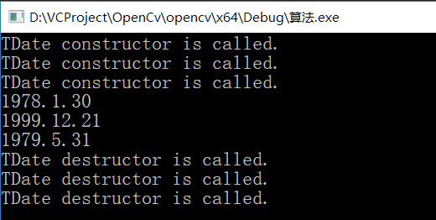

（2）得出结论：
1. 构造函数和析构函数的调用顺序：先构造的后析构，后构造的先析构。
2. 不同访问属性的成员的访问方式：
在类的内部（类的声明和类的定义）可以访问public、protected、private所有成员；在类的外部（对象和其他函数）不能访问private和protected成员。

（3）实验心得：
通过此次实验熟练的掌握了类的定义、对象的声明跟使用，自己上机通过输出理解了构造函数和析构函数的调用顺序，观察到了不同访问属性的成员的访问方式会有所不同。

